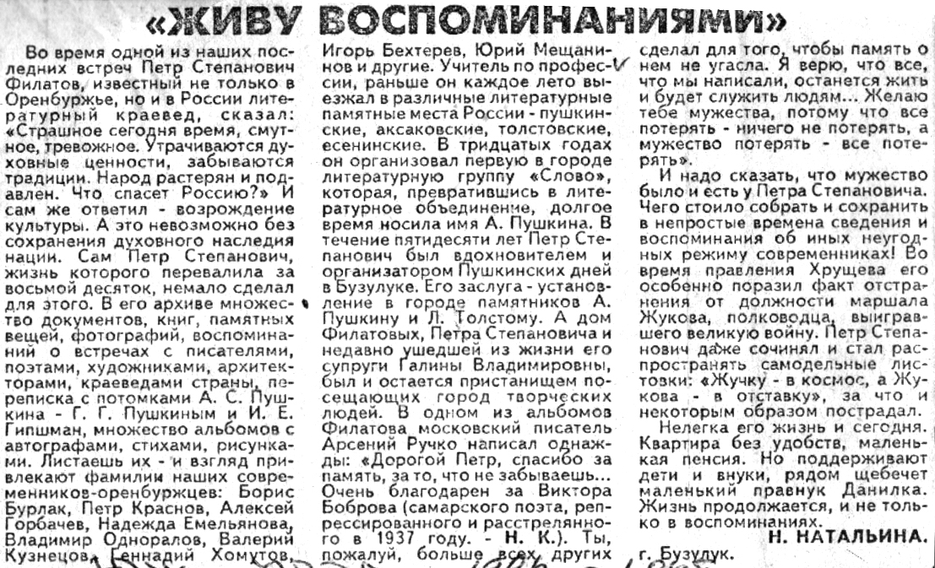

**Натальина, Н. «Живу воспоминаниями» // Южный Урал. - 1996. – 1 октября.**